1. Создать файл file1 и наполнить его произвольным содержимым. Скопировать его в file2. Создать символическую ссылку file3 на file1. Создать жёсткую ссылку file4 на file1. Посмотреть, какие inode у файлов. Удалить file1. Что стало с остальными созданными файлами? Попробовать вывести их на экран.
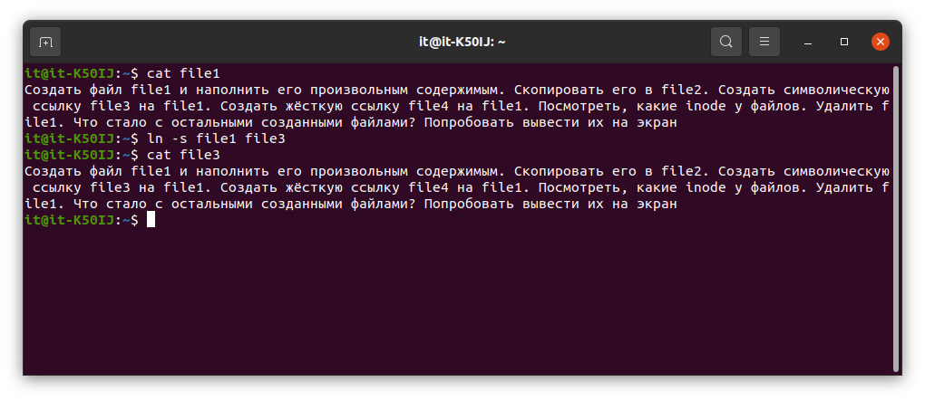
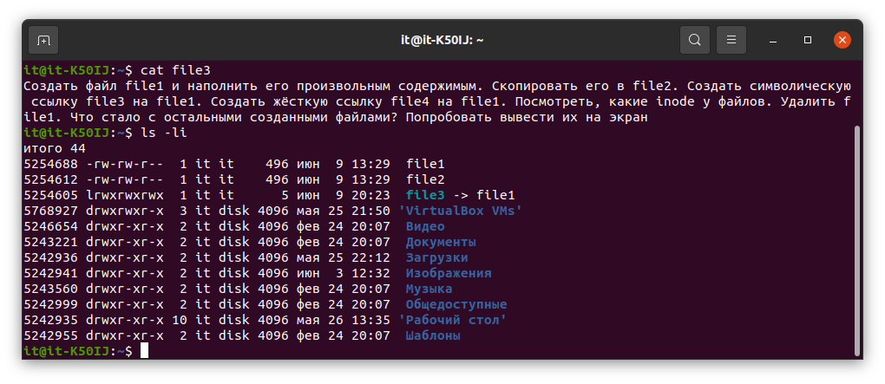
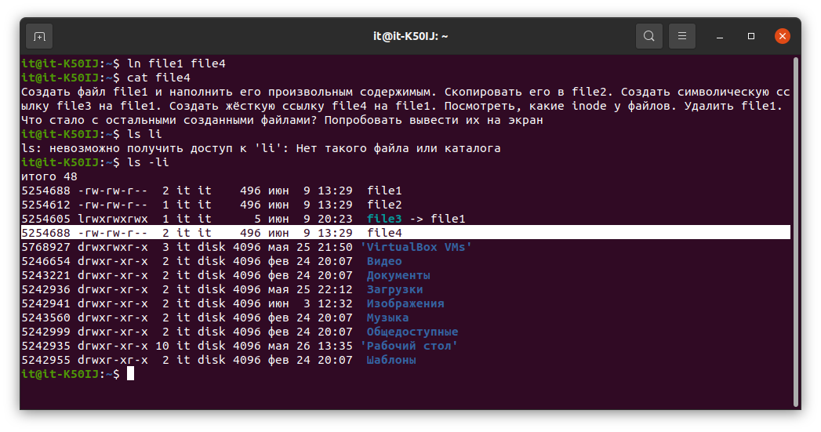

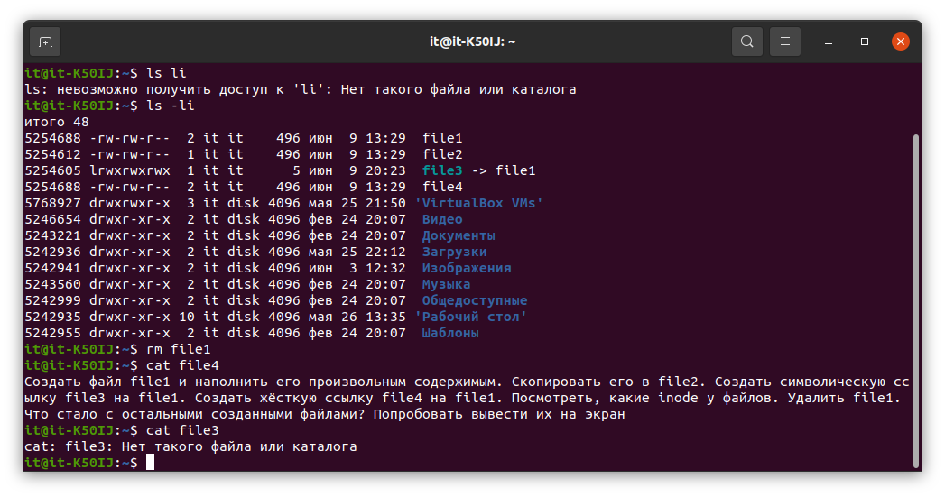

2. Дать созданным файлам другие, произвольные имена. Создать новую символическую ссылку. Переместить ссылки в другую директорию.
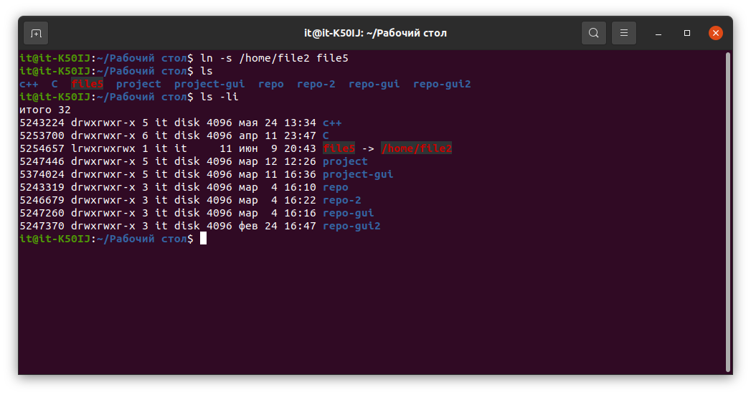

3. Создать два произвольных файла. Первому присвоить права на чтение и запись для владельца и группы, только на чтение — для всех. Второму присвоить права на чтение и запись только для владельца. Сделать это в численном и символьном виде.
С правами до сих пор разбираюсь)), экспериментирую
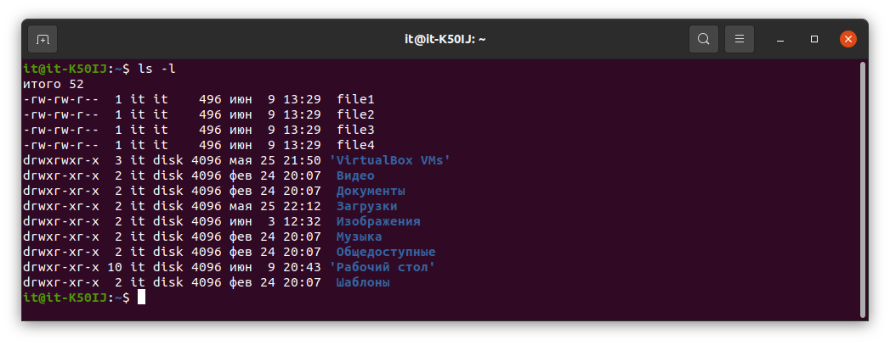
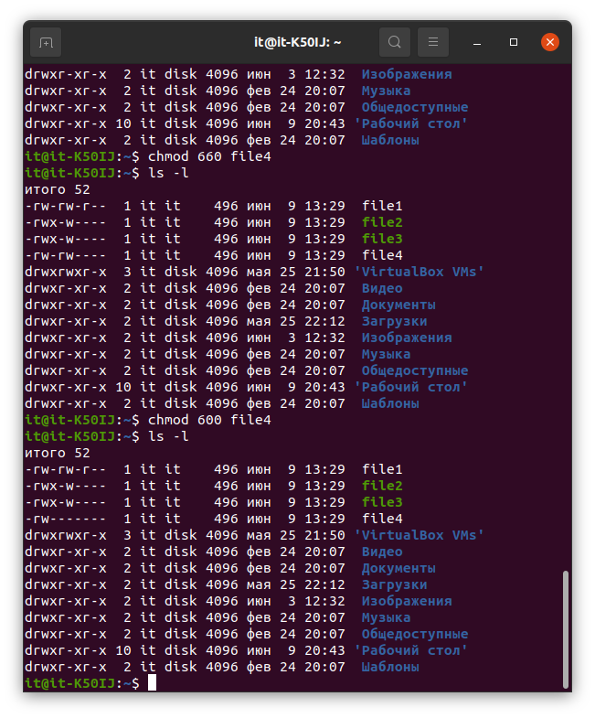

4. * Создать группу developer и нескольких пользователей, входящих в неё. Создать директорию для совместной работы. Сделать так, чтобы созданные одними пользователями файлы могли изменять другие пользователи этой группы.

5. * Создать в директории для совместной работы поддиректорию для обмена файлами, но чтобы удалять файлы могли только их создатели.

6. * Создать директорию, в которой есть несколько файлов. Сделать так, чтобы открыть файлы можно было, только зная имя файла, а через ls список файлов посмотреть было нельзя.

